房地产司法鉴定
估 价 报 告

估价项目名称： | 三亚市天涯区三亚河西路76号臻锋广场翠居805房房地产司法鉴定价值估价
估价委托人： | 襄阳高新技术产业开发区人民法院
房地产估价机构： | 襄阳诚作房地产评估有限公司
注册房地产估价师： | 郑文明（注册号 ：4220140046）
注册房地产估价师： | 刘 野（注册号 ：4220150074）
估价报告出具日期： | 2019年3月11日
估价作业日期： | 2019年1月9日至2019年3月11日
估价报告编号： | 诚作鉴字（2019）第007号
致估价委托人函
襄阳高新技术产业开发区人民法院：
承蒙委托，我公司对位于三亚市天涯区三亚河西路76号臻锋广场翠居805房的房地产市场价值进行了估价。
估价目的：本报告评估房地产市场价值，为估价委托人处理申请执行人曹厚富与被执行人包桂信、三亚晔东实业有限公司、徐海、包日华民间借贷纠纷一案所涉诉拟进行司法拍卖的房地产确定拍卖保留价提供价值参考依据而评估房地产的市场价值。
估价对象：包桂信所有的位于三亚市天涯区三亚河西路76号臻锋广场翠居805房的房地产，即建筑面积为138.12平方米的公寓房屋所有权及其分摊的国有土地使用权。
价值时点：2019年1月9日。
价值类型：房地产市场价值。
估价方法：比较法
我公司注册房地产估价师在实地查勘的基础上，依据中华人民共和国有关法律、法规以及《房地产估价规范》、《房地产估价基本术语标准》，遵循独立、客观、公正、合法的原则，根据估价委托人提供的相关资料，结合本公司长期积累的估价经验，按照估价程序，选用比较法，综合分析影响房地产价格的各项因素，经过认真仔细的测算，完成了估价对象的估价工作。现将估价对象在价值时点二○一九年一月九日、满足各项假设限制条件下的市场价值函告如下：
房地产单价：大写人民币贰万叁仟伍佰柒拾玖圆/平方米（￥23579元/㎡，取整到个位）；
房地产总价：大写人民币叁佰贰拾伍万陆仟柒佰圆整（￥3256700元，取整到百位）。
特别提示，贵方在使用本报告时，务请注意本估价报告中的估价假设前提和限制条件，避免使用不当造成损失。
特此函告！
襄阳诚作房地产评估有限公司
二○一九年三月十一日
目 录

注册房地产估价师声明 3
估价假设和限制条件 4
房地产估价结果报告 7
一、估价委托人 7
二、估价机构 7
三、估价目的 7
四、估价对象 7
五、价值时点 10
六、价值类型 10
七、估价依据 10
八、估价原则 12
九、估价方法 12
十、估价结果 12
十一、注册房地产估价师 13
十二、估价作业期 13
十三、估价报告应用的有效期 13
附 件 14
（一）估价对象位置示意图
（二）估价对象概貌性照片
（三）估价对象相关权属证明（复印件）
（四）《估价委托书》（复印件）
（五）《房地产估价机构营业执照》
（六）《房地产估价机构资质证书》
（七）《注册房地产估价师注册证书》

注册房地产估价师声明

我们根据自己的专业知识和职业道德，在此郑重声明：
（一）我们在本估价报告中对事实的说明是真实和准确的，没有虚假记载、误导性陈述和重大遗漏。
（二）本估价报告中的分析、意见和结论是我们独立、客观、公正的专业分析、意见和结论，但受到本估价报告中已经说明的估价假设和限制条件的限制。
（三）我们与本估价报告中的估价对象没有现实或潜在的利益，与估价委托人及估价利害关系人没有利害关系。
（四）我们对本估价报告中的估价对象、估价委托人及估价利害关系人没有偏见。
（五）我们依照中华人民共和国国家标准《房地产估价规范》进行分析，形成意见和结论，撰写本估价报告。
（六）注册房地产估价师已于2019年1月9日对本次估价的估价对象进行了实地查勘并进行了记录。
（七）没有人对本估价报告提供了重要专业帮助。
注册房地产估价师
姓 名 | 注 册 号 | 签 名 | 日 期
郑文明 | 4220140046 |  | 2019年3月11日
刘 野 | 4220150074 |  | 2019年3月11日

估价假设和限制条件

（一）一般假设
1．本次估价以价值时点的房地产市场状况是公开、平等、自愿的交易市场为假设前提。市场价值是指估价对象经适当营销后，由熟悉情况、谨慎行事且不受强迫的交易双方，以公平交易方式在价值时点自愿进行交易的金额。
2．本次估价以房地产市场供应关系、市场结构保持稳定、未发生重大变化或实质性改变为假设前提。
3．本次估价以任何有关估价对象的运作方式、程序符合国家、地方的有关法律、法规为假设前提。
4．委托方未提供估价对象的《不动产权证书》，提供了三亚市不动产登记中心出具的《三亚市房地产权属登记信息查询结果》（受理编号：201800007323）、《土地房屋登记卡》（不动产权证号：琼（2017）三亚市不动产权第0026369号）。本次估价对象产权相关信息以委托方提供的《三亚市房地产权属登记信息查询结果》、《土地房屋登记卡》上登记的相关信息为依据，并以此为估价的假设前提。敬请估价报告使用方注意此点，特此提醒！
5．本次估价以估价对象产权明晰、手续齐全，可在公开市场上自由转让为假设前提。
6．估价对象的设计用途与实际用途均为公寓，本次估价以估价对象能够按照现状用途（即公寓用途）持续有效的使用为前提进行评估。
7．本次估价以估价对象能合法享用及相应分摊整体房地产的各项公共权益和配套服务设施为假设前提。本次估价结果包含了与房地产不可分割的满足其使用功能的水、电等配套设施及室内装饰装修的的价值。
8．估价人员对估价对象进行了实地查勘，已对房屋安全、环境污染等影响估价对象价值的重大因素给予了关注，在无理由怀疑估价对象存在安全隐患且无相应的专业机构进行鉴定、检测的情况下，假定估价对象能正常安全使用并以此为估价的假设前提。
9．本报告是在估价委托人提供的文件、资料基础上所作，估价结论是为估价委托人了解估价对象的市场价值提供参考意见，本身并无强制执行的效力，估价人员对估价结论本身符合职业规范要求负责，而不对估价委托人的定价决策负责，特此提醒！
（二）未定事项假设
1．经估价人员实地调查，房屋建成年份为2004年，本次估价房屋建成年份以实际调查结果为准，并以此为假设前提。
（三）背离事实假设
1．根据委托人提供《襄阳高新技术产业开发区人民法院协助执行通知书》（2018）鄂0691执723号），至价值时点，估价对象已被司法查封。依据本次估价目的，本次估价结果未考虑查封对估价结果的影响。
（四）估价报告使用限制
1．本次估价结果仅供本次估价目的使用，不适于任何其他估价目的，若改变估价目的，则需另行估价。
2．本报告未考虑快速变现、税费转嫁等特殊的交易方式，以及可能发生的办理权利转移等相关费用对估价对象房地产价值的影响。若需将估价对象拍卖清偿时，除根据国家有关规定的优先受偿款外，还有强制拍卖费用、诉讼律师费、交易房屋增值税及附加、印花税、交易手续费、评估费、登记费等，本报告估价结果中，这些税费均未扣除。敬请估价报告使用方注意此点，特提提醒！
3．估价结果为估价对象在价值时点的价值，不能将估价结果作为估价对象在其他时点的价值。
4．本估价报告使用期限自估价报告出具之日起为一年。若报告使用期限内，房地产市场或估价对象状况发生重大变化，估价结果需做相应调整或委托估价机构重新估价。
5．本报告需完整使用，非为法律规定的情况，未经我公司书面同意，本报告不得提供给除政府主管部门以外的任何单位和个人，其全部或部分内容不得使用于公开的文件、通告或报告中，也不得以其它任何形式公开发表。
6．本报告是在估价委托人提供的文件、资料基础上所作，估价结论是为估价委托人了解估价对象的市场价值提供参考意见，本身并无强制执行的效力，估价人员对估价结论本身符合职业规范要求负责，而不对估价委托人定价决策负责，特此提醒！
7．“估价结果报告”提供给估价委托人，“估价技术报告”仅作为估价机构存档和有关管理部门查阅。
8．本次估价测算结果均采用EXCEL表计算功能连续计算得出，在文档编辑中均进行了四舍五入，阅读估价报告可能出现有个别上下数值计算不完全相等情况，并不影响估价结果的准确性。
9．如发现本估价报告文字或数字因校对或其他类似原因出现差错时，请通知我公司进行更正。

房地产估价结果报告

一、估价委托人
襄阳高新技术产业开发区人民法院

二、估价机构
估价机构：襄阳诚作房地产评估有限公司
住 所：襄阳市襄城区南街2号
法定代表人：郑文明
资质等级：壹级
证书编号：鄂建房估证字第131号
有效期限：2022年01月20日

三、估价目的
本报告评估估价对象的房地产市场价值，为估价委托人处理申请执行人曹厚富与被执行人包桂信、三亚晔东实业有限公司、徐海、包日华民间借贷纠纷一案，估价目的是为确定所涉诉拟进行司法拍卖的房地产拍卖保留价提供价值参考依据而评估房地产的市场价值。

四、估价对象
1．权属信息
根据委托方提供由三亚市不动产登记中心出具的《三亚市房地产权属登记信息查询结果》（受理编号：201800007323）、《土地房屋登记卡》（不动产权证号：琼（2017）三亚市不动产权第0026369号）显示：估价对象位于三亚市天涯区三亚河西路76号臻锋广场翠居805房，权利人为包桂信，房屋建筑面积138.12平方米，分摊土地面积41.51平方米。详细情况如下：
《三亚市房地产权属登记信息查询结果》（受理编号：201800007323）
登记信息查询结果 | 权利人 | 包桂信 | 证件编号 | 身份证：460200195212184438
登记信息查询结果 | 产权证号 | 琼（2017）三亚市不动产权第0026369号 | 占有份额 | 100% |  | 发证日期 | 2017年11月20日
登记信息查询结果 | 土地基本信息（单位：平方米）
登记信息查询结果 | 土地坐落 | 三亚市天涯区三亚河西路76号
登记信息查询结果 | 地籍号 | 06-13-1 | 土地用途 |  | 商服用地
登记信息查询结果 | 权属性质 | 国有土地使用权 | 使用权类型 |  | 出让
登记信息查询结果 | 使用权面积 | 41.51 | 共有分摊面积 |  | 41.51
登记信息查询结果 | 使用期限 | 至2062年04月13日
登记信息查询结果 | 房屋基本信息（单位：平方米）
登记信息查询结果 | 幢号房号部位 | 臻锋广场翠居805房
登记信息查询结果 | 产权性质 | —— | 房屋类型 | 公寓
登记信息查询结果 | 结构类型 | 钢筋混凝土结构 | 产权来源 | 购买
登记信息查询结果 | 建筑面积 | 138.12 | 分摊面积 | 20.74
登记信息查询结果 | 抵押情况 | /
登记信息查询结果 | 限制情况 | /
备注 |  | /
《土地房屋登记卡》（不动产权证号：琼（2017）三亚市不动产权第0026369号）
所在不动产单元 |  | 460201018011GB00001F00010233
权利情况 | 权利人 | 包桂信 |  | 证件号码 | 460200195212184438
权利情况 | 共有情况 | 房屋单独所有 |  | 占有份额 | 100%
土地基本信息 | 座落 | 三亚市天涯区三亚河西路76号 |  | 宗地号 | 06-13-1
土地基本信息 | 宗地统一编码 | 460201018011GB00001 |  | 土地用途 | 商服用地
土地基本信息 | 权利性质 | 出让 |  | 权利类型 | 国有建设用地使用权/  房屋（构筑物）所有权
土地基本信息 | 使用权面积 | 41.51平方米 | 其中 | 独有面积 | /
 |  |  |  | 分摊面积 | 41.51平方米
土地基本信息 | 土地登记 | / |  | 终止日期 | 2062年4月13日
房屋基本信息 | 房号、部位 | 臻锋广场翠居805房 |  | 幢号 | 臻锋广场
房屋基本信息 | 建筑面积 | 138.12平方米 | 其中 | 套内建筑面积 | 117.38平方米
 |  |  |  | 分摊面积 | 20.74平方米
房屋基本信息 | 房屋性质 | / |  | 房屋类型 | 公寓
房屋基本信息 | 结构 | 钢筋混凝土结构 |  | 产权来源 | 购买
房屋基本信息 | 建筑层数 | 10 |  | 所在层数 | 8
根据《襄阳高新技术产业开发区人民法院执行裁定书》（（2018）鄂0691执723号之一）裁定如下：评估、拍卖、变卖被执行人包桂信所有的位于三亚市天涯区三亚河西路76号臻锋广场翠居805室（不动产登记号：琼（2017）三亚市不动产权第0026369号、单元号：460201018011GB00001F00010233）的房屋。
根据《襄阳高新技术产业开发区人民法院协助执行通知书》（（2018）鄂0691执723号），一、查封被执行人包桂信所有的位于三亚市天涯区三亚河西路76号臻锋广场翠居805室，不动产登记号：琼（2017）三亚市不动产权第0026369号、单元号：460201018011GB00001F00010233）的房产。二、查封期限为三年，到期若未续查封，查封效力自动消失。
2．实物状况
（1）土地实物状况
估价对象位于三亚市天涯区三亚河西路76号，所在宗地四至为：东临三亚河西路，北临和平街，西临文明路，南侧为三亚市第一农贸临时市场。宗地面积适中，形状较方正，地势平坦，地基承载力、地质条件较好，有利于地上建筑物的开发建设。宗地开发程度为红线内外“五通”（通路、通电、供水、排水、通讯）及红线内“场地平整”。宗地上已经建成臻锋广场小区。
（2）建筑物实物状况
估价对象所在的三亚市天涯区三亚河西路76号臻锋广场为10层钢混结构综合楼，一至三层为商业裙楼，四层及以上部分为公寓楼，分别为明居、雅居、景居、翠居，2004年竣工，外墙面刷防水涂料，安铝合金窗。
估价对象位于翠居805房，层高约3.0米，进户门为品牌防盗门，户型为3室2厅1厨2卫带西向敞阳台：室内地面铺地板砖，内墙面刷乳胶漆（其中一间卧室贴墙纸），顶棚做石膏板吊顶或顶角线，安套装门，卧室做整体衣柜；厨房、卫生间地面铺地板砖，墙面贴墙面砖，顶棚做铝扣板吊顶，厨房安整体橱柜。
至价值时点，经估价人员现场观察，估价对象所在的建筑物地基基础有足够承载能力，无明显不均匀沉降；墙体无倾斜变形、裂缝，室内部分墙面受潮。涂料脱落；屋面防水层、保温层较好；楼地面平整完好，无空鼓、裂缝、起砂；门窗完整，开关灵活；上、下水管道畅通，电器设备、线路、各种照明装置、天然气管线较好、较牢固，绝缘较好，消防设备现状较好，使用正常。建筑物外观整洁，整体维护保养情况较好，房屋成新度约8.5成新。
3．区位状况
估价对象所在的三亚市天涯区三亚河西路76号臻锋广场位于三亚河西路与和平街交汇处，东临三亚河西路，北临和平街，西临文明路，南侧为三亚市第一农贸临时市场，估价对象所处区域已经达到五通（通路、通电、供水、排水、通讯），基础设施完备，承载力大，保障程度高，附近有爱丁堡幼儿园、三亚市第一小学、三亚市第二中学、一方百货广场、宝盛广场、三亚国际购物中心、金润阳光购物广场、百汇佳超市、中国人民解放军第425医院、三亚市人民医院等，公共服务设施完备，附近有5路内环、外环、6、9、11、15、40、42路等公交车停靠站点，交通较便利，东侧毗邻三亚河、环境较好。综合分析估价对象区位状况良好，会对价值产生正面影响，有利于估价对象房地产保值增值。

五、价值时点
2019年1月9日（与实地查勘日一致）

六、价值类型
本次估价结果为估价对象138.12平方米房屋所有权及分摊的国有土地使用权的房地产市场价值。
市场价值是估价对象经适当营销后，由熟悉情况、谨慎行事且不受强迫的交易双方，以公平交易方式在价值时点自愿进行交易的金额。

七、估价依据
1．法律、法规
（1）《中华人民共和国物权法》（主席令第六十二号，2007年3月16日）；
（2）《中华人民共和国担保法》（主席令第五十号，1995年10月1日）；
（3）《中华人民共和国土地管理法》（主席令第二十八号，2004年8月28日）；
（4）《中华人民共和国拍卖法》（2015年4月24日第十二届全国人民代表大会常务委员会第十四次会议修正）；
（5）《中华人民共和国城市房地产管理法》（主席令第七十二号，2007年8月30日）；
（6）《中华人民共和国资产评估法》（中华人民共和国主席令第四十六号，2016年7月2日）；
2．技术标准、规程、规范
（1）《房地产估价规范》（GB/T 50291—2015）；
（2）《城镇土地估价规程》（GB/T18508-2014）；
（3）《房地产估价基本术语标准》（GB/T 50899—2013）；
（4）《房屋完损等级评定标准》（城住字（84）第678号）；
3．估价委托人提供的相关资料
（1）《襄阳高新技术产业开发区人民法院鉴定委托书》（（2018）鄂0691委评150号）；
（2）《襄阳高新技术产业开发区人民法院执行裁定书》（（2018）鄂0691执723号之一）；
（3）《襄阳高新技术产业开发区人民法院协助执行通知书》（（2018）鄂0691执723号）；
（4）《三亚市房地产权属登记信息查询结果》（受理编号：201800007323）；
（5）《土地房屋登记卡》（不动产权证号：琼（2017）三亚市不动产权第0026369号）；
4．估价人员调查收集的相关资料
（1）估价人员搜集的三亚市有关市场资料、实地查勘所获得的信息资料。

八、估价原则
本次估价遵循独立、客观、公正原则、合法原则、价值时点原则、替代原则、最高最佳利用原则等房地产估价原则。
1．独立、客观、公正原则：要求站在中立的立场上，实事求是、公平正直地评估出对各方估价利害关系人均是公平合理的价值或价格的原则。
2．合法原则：要求估价结果是在依法判定的估价对象状况下的价值或价格的原则
3．价值时点原则：要求估价结果是在根据估价目的确定的某一特定时间的价值或价格的原则。
4．替代原则：要求估价结果与估价对象的类似房地产在同等条件下的价值或价格偏差在合理范围内的原则。
5．最高最佳利用原则：要求估价结果是在估价对象最高最佳利用状况下的价值或价格的原则。

九、估价方法
房地产估价方法通常有比较法、收益法、假设开发法、成本法等。比较法适用于同种类型的数量较多且经常发生交易的房地产；收益法适用于有经济收益或者有潜在经济收益的房地产；假设开发法适用于具有开发或再开发潜力并且开发完成后的价值可采用比较法、收益法等方法求取的房地产；成本法适用于新近开发完成的房地产、可以假设重新开发的现有房地产、正在开发的房地产及计划开发的房地产。
本次估价对象为公寓，周边同类房地产市场交易实例较多，交易价格比较容易调查得到，可采用比较法进行估价。
比较法：选取一定数量的可比实例，将它们与估价对象进行比较，根据其间的差异对可比实例成交价格进行处理后得到估价对象价值或价格的方法。

十、估价结果
本估价机构根据估价目的，遵循估价原则，按照估价程序，采用科学合理的估价方法，在认真分析现有资料基础上，经过认真仔细的测算，结合估价经验与对影响房地产市场价格因素的分析，确定估价对象在价值时点、满足各项假设限制条件下的市场价值如下：
房地产单价：大写人民币贰万叁仟伍佰柒拾玖圆/平方米（￥23579元/㎡，取整到个位）；
房地产总价：大写人民币叁佰贰拾伍万陆仟柒佰圆整（￥3256700元，取整到百位）。

十一、注册房地产估价师
姓 名 | 签 名 | 估 价 资 格 | 资 格 证 号
郑文明 |  | 注册房地产估价师 | 4220140046
刘 野 |  | 注册房地产估价师 | 4220150074

十二、估价作业期
2019年1月9日至2019年3月11日

十三、估价报告应用的有效期
本报告提供的估价结果自2019年3月11日起一年内有效。若报告使用期限内，房地产市场或估价对象状况发生重大变化，估价结果需做相应调整或委托估价机构重新估价。

襄阳诚作房地产评估有限公司
2019年3月11日

附 件

（一）估价对象位置示意图
（二）估价对象概貌性照片
（三）估价对象相关权属证明（复印件）
（四）《估价委托书》（复印件）
（五）《房地产估价机构营业执照》
（六）《房地产估价机构资质证书》
（七）《注册房地产估价师注册证书》
估价对象位置示意图
估价对象位置
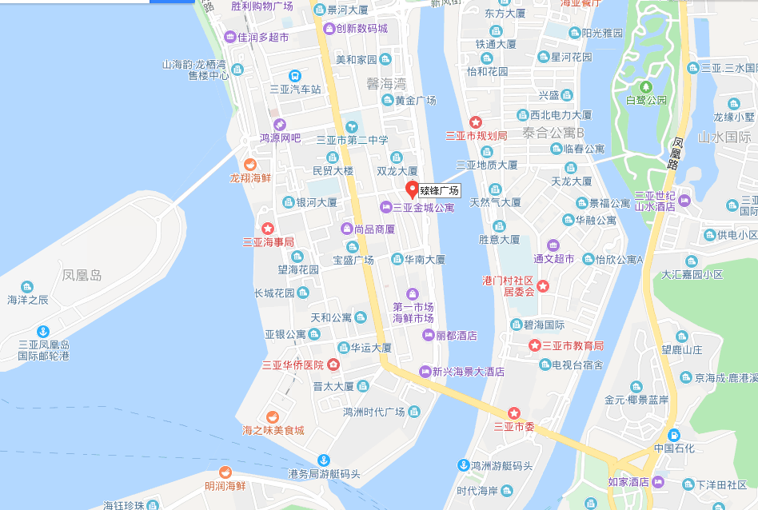
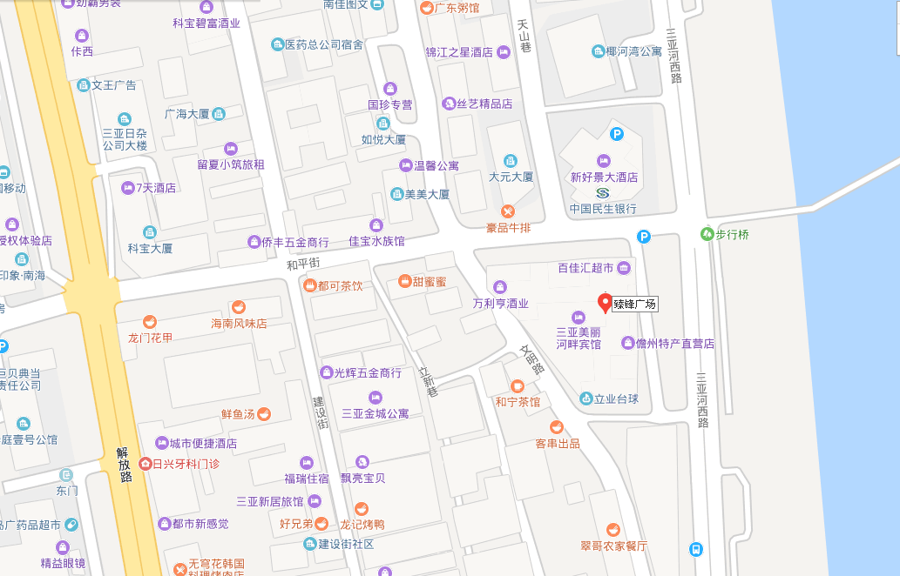

估价对象位置

估价对象实地查勘照片
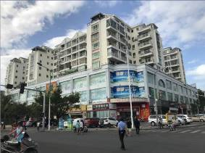 | 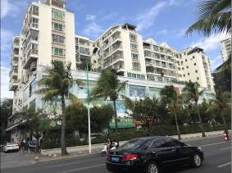
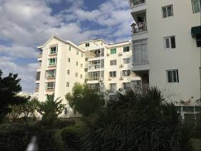 | 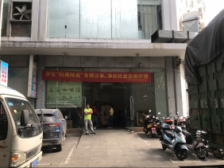
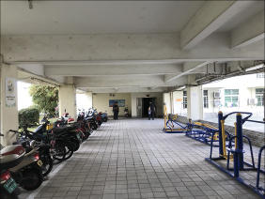 | 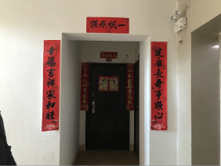
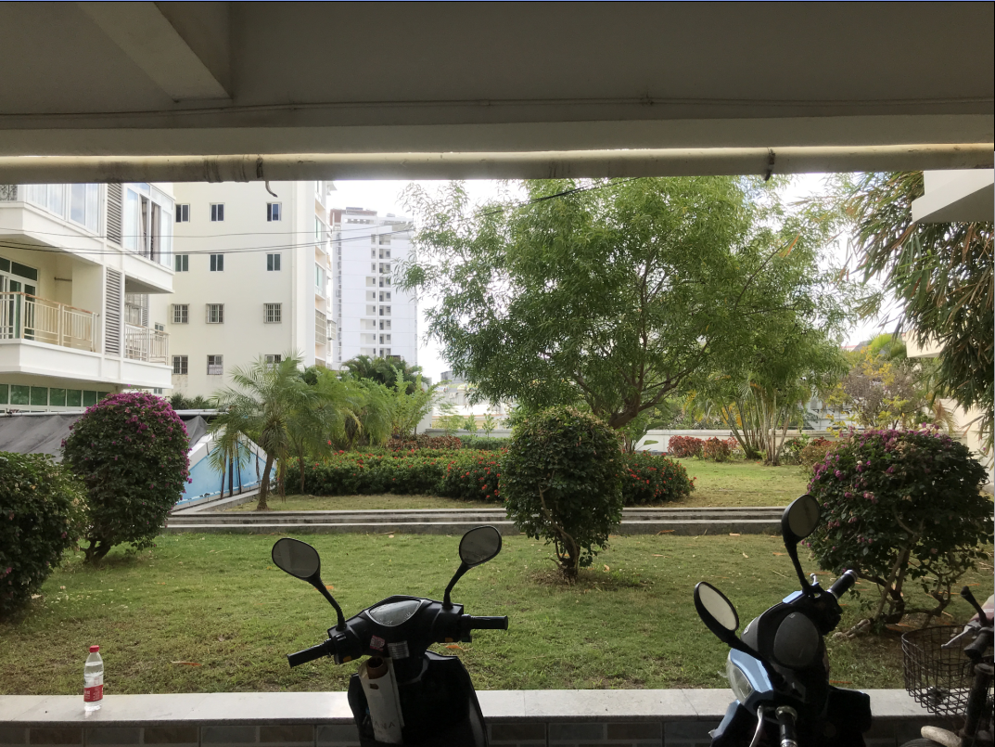 | 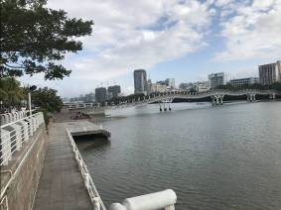

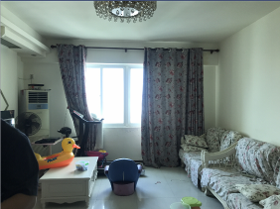 | 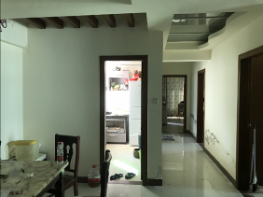
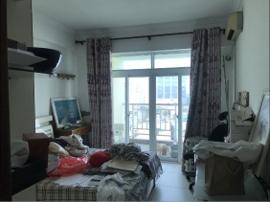 | 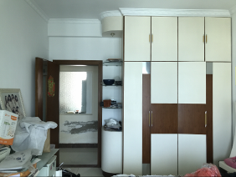
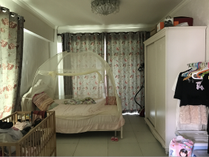 | 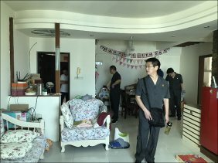
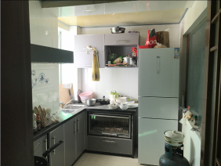 | 

